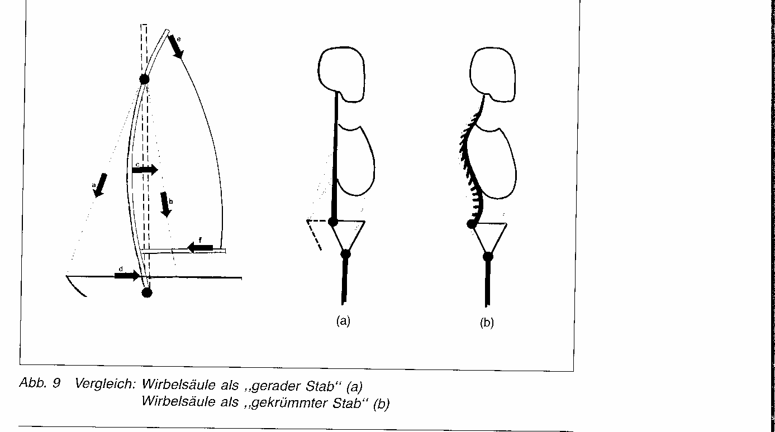
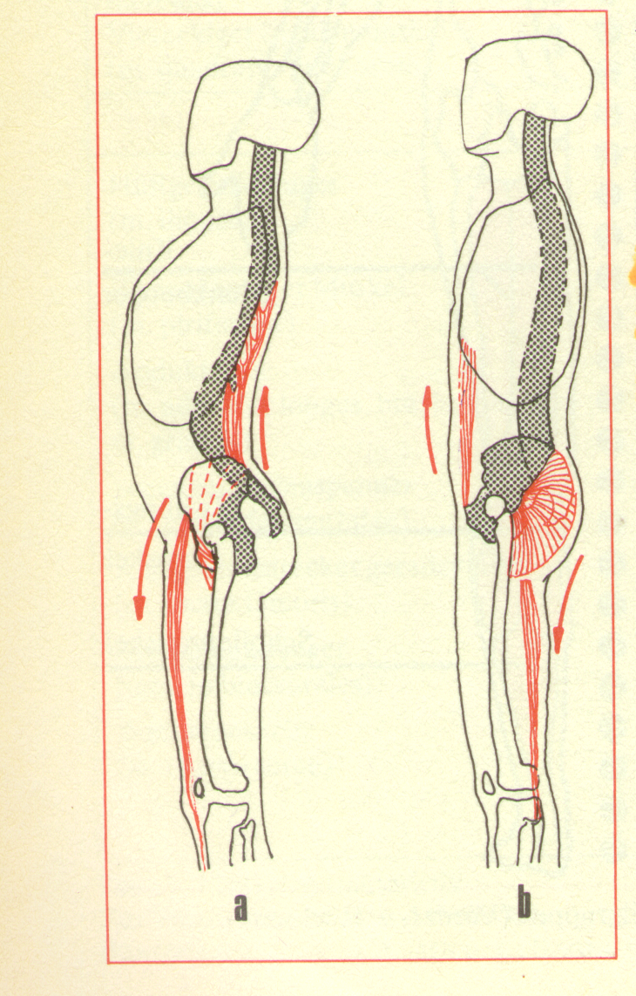
Abbildung 2
Die Veränderung der
Wirbelsäulen-Becken-Statik

